ЧЕЛЯБИНСКАЯ ОБЛАСТЬ
СОБРАНИЕ ДЕПУТАТОВ ЗЛАТОУСТОВСКОГО
ГОРОДСКОГО ОКРУГА

РЕШЕНИЕ
N2 312 от 25.04.2024 г.
п/ п | Реквизиты обращени  я | Наименование инициативного проекта и его инициатора | Ф.и.о., контактный номер телефона организатора собрания | Часть территории округа, на которой проводится собрание граждан (распоряжение  Администрации  3Г0) | Дата, время, место проведения собрания | Способ проведени я собрания
 | 09.04.2024 вх. № 563 | «Благоустройство межквартальной территории, граничащей с земельными участками с кадастровыми номерами 74:25:0305002:28,  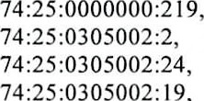  19,  74:25:0305002:20», находящейся по адресу: г Златоуст, пр. им. Ю.А.  Гагарина.  Инициато п оекта — | Зырянова  Галина Александров на  +7 951 118  0103 | Межквартальная территории, граничащая с земельными участками с кадастровыми номерами  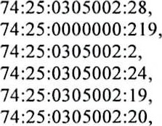  находящаяся по ад ес : г. | 27.04.2024 г. в 18-00 час.  Место проведения:  г. Златоуст, пр-т им. Ю.А. Гагарина, 4 линия, дом 2, библиотека № 10 | очный

О назначении собрания граждан в целях рассмотрения и обсуждения вопроса внесения инициативного проекта на части территории Златоустовского городского округа
Рассмотрев обращение организатора проведения собрания, руководствуясь решением Собрания депутатов Златоустовского городского округа от 01.09.2022 г. № 42-ЗГО «Об утверждении Порядка назначения и проведения собраний, конференций граждан (собраний делегатов) в целях рассмотрения и обсуждения вопросов внесения инициативных проектов», принимая во внимание приложенное к обращению распоряжение Администрации Златоустовского городского округа «Об определении границ предполагаемой части территории Златоустовского городского округа, на которой может реализовываться инициативный проект»,
Собрание депутатов Златоустовского городского округа РЕШАЕТ:
- Назначить проведение собрания по вопросу внесения инициативного проекта в соответствии с таблицей:
 |  | инициативная группа граждан в количестве О человек. Представитель инициативной группы Зырянова Галина  Александровна |  | Златоуст, пр. им. Ю.А. Гагарина.  (распоряжение Администрации зго от 23.11.2023  г. № 3709-р/АДМ)
- Разместить настоящее решение на официальном сайте Златоустовского городского округа (раздел «Собрание депутатов») в информационно-телекоммуникационной сети «Интернет» в течение трех рабочих дней со дня его принятия.
З. Рекомендовать организатору собрания удобным для него способом дополнительно оповестить граждан, имеющих право на участие в собраниях, о месте, дате и времени проведения собраний, выносимых на рассмотрение вопросах, а также об организаторе собрания не позднее, чем за три календарных дня до проведения собрания.
4. Контроль за исполнением настоящего решения возложить на комиссию по местному самоуправлению и начальника отдела проектной деятельности Администрации Златоустовского городского округа Грибанову Н.Ю.

Председатель Собрания депутатов
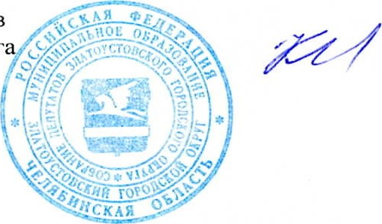
Златоустовского городского округа А.М. Карюков

